Отчет каникулярных учебно-тренировочных сборов
9 класса «Осенней школы» в МБОУ СОШ с.Хонделен
от 30.10.2023 по 04.11.2023
Сайт: https://school-hondelen.rtyva.ru/?page_id=2558
Всего проведено: 11 консультаций, из них 2 дистанционно,9 очно. По русскому языку 2,1очно, 1 дистанционно; математике 5 (4 очно 1 –дистанционно); по родному языку -2(очно), по биологии-2 (очно); по географии не проведено (ученик в больнице)

№ | Темы консультаций, предмет | Дата | класс | Ответственный  учитель | Охват,% | Краткая информация | Фотоотчет (обязательно)
1 | Родной язык | 30.10.2023 | 9 | Ооржак С.К. | Всего-3  Присутсвуют-2 ,67%  Отсутсвует-1, по уважительной причине | Тема: Орфография, пунктуация | 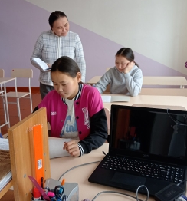
2 | Биология  Тема: НПА ОГЭ по биологии. Структура КИМ | 30.10 2023 | 9 | Салчак С.С. | Всего-3  Присутсвуют-2 ,67%  Отсутсвует-1, по уважительной причине | В ходе консультации учащиеся ознакомлены НПА ОГЭ по биологии, спецификацией, кодификатором,  Правилами поведения на экзамене, структурой КИМ | 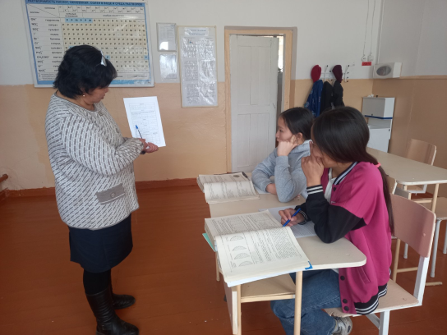
3 | Математика | 31.10.2023 | 9 | Шангыр-оол Е.Б. | Всего-3  Присутсвуют-2 ,67%  Отсутсвует-1, по уважительной причине | Часть2(.зад20)Решение уравнений.  (зад8)Нахождение значения выражений. | 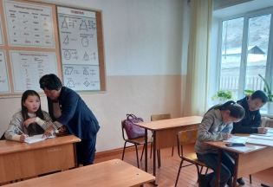
4 | Математика | 01.11.2023 | 9 | Шангыр-оол Е.Б. | Всего-3  Присутсвуют-2 ,67%  Отсутсвует-1, по уважительной причине | Часть 2 (зад 19)  Работа над ошибками ,зад 8 | 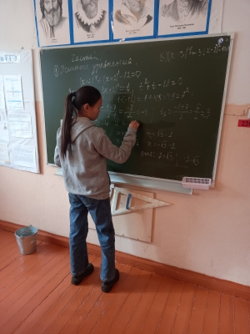
5 | Биология | 02.11.2023 | 9 | Салчак С.С. | Всего-3,100% | Выполнения варианта №1. Работа в платформе «Решу ОГЭ» | 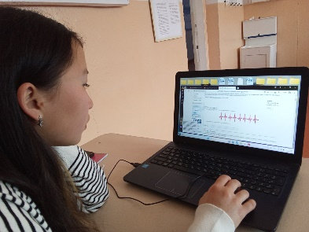
6 | Родной язык | 02.11.2023 | 9 | Ооржак С.К. | Всего 4,присутст 2-50%, 2 по уваж.причине | Эдертигни кыскаладыр бижиири | 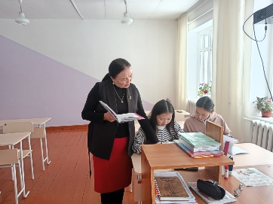
7 | Математика | 02.11.2023 | 9 | Шангыр-оол Е.Б. | 3(75%) | Решение уравнений | Решу ОГЭ
8 | Русский язык | 03.11.2023 | 9 | Кужугет А.Ч. | Всего 4,присутст 2-50%, 2 по уваж.причине | Тема «Синтаксический анализ» (задание 3) | 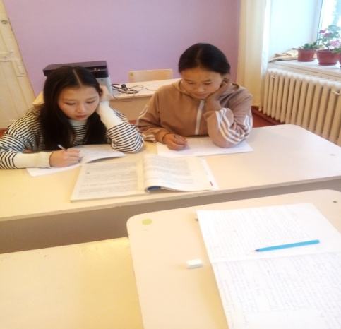
9 | Математика | 03.11.2023 | 9 | Шангыр-оол Е.Б. | Всего 4,присутст 3-75%, 1 по уваж.причине | Задание 8  Нахождение значения выражений | 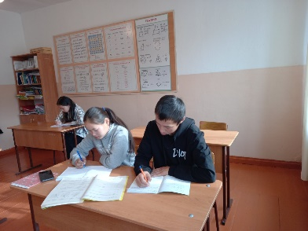
10 | Математика | 04.11.2023 | 9 | Шангыр-оол Е.Б. | Всего 4,присутст 3-75%, 1 по уваж.причине | Решение уравнений. Зад 9 | 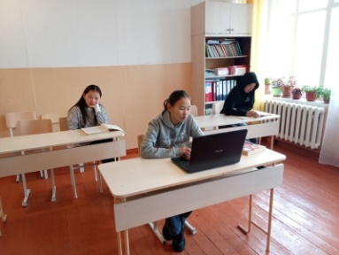
11 | Русский язык | 04.11.2023 | 9 | Кужугет А.Ч. | 3 (75%) | Тема «Синтаксический анализ» (задание 3) | Дистанционно

Отчет каникулярных учебно-тренировочных сборов
11 класса «Осенней школы» в МБОУ СОШ с.Хонделен
от 30.10.2023 по 04.11.2023
Сайт: https://school-hondelen.rtyva.ru/?page_id=2558
Всего проведено: 13 консультаций, из них 4 дистанционно, 9 очно.По русскому языку 4,2 очно, 2 дистанционно;
По математике-5, из них очно-3,дистанционно 2; по биологии очно-2;химии-2(очно). Не проведены 2 по русскому языку и математике, ученик по уважительной причине отпросился.

№ | Темы консультаций, предмет | Дата | класс | Ответственный  учитель | Охват,% | Краткая информация | Фотоотчет (обязательно)
1 | Русский язык | 30.10 2023 | 11 | Кужугет А.Ч | Всего-1  Присутсвуют-1,100% | Тема «Орфография» (задания 9,10, 11, 12). Тренировочные задания с объяснением по теме «Орфография». | 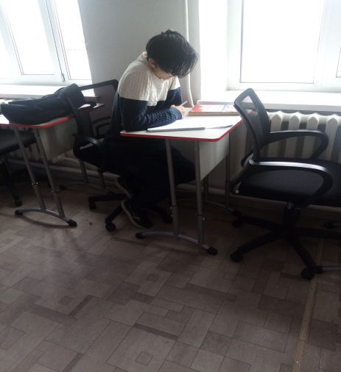
2 | Химия | 30.10.2023 | 11 | Салчак С.С. | Всего-1  Присутствует -1,100% | Повторение темы из курса 8 класса:  «Строение атома»  Выполнили словарную работу и строение атома 2 –го периода периодической системы. | 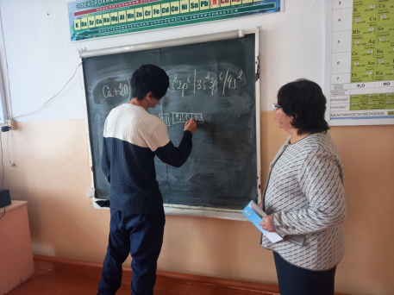
3 | Математика | 30.10 2023 | 11 | Шангыр-оол Е.Б | Всего-1  Присутсвуют-1 | Решение простейших текстовых задач (%), округление.  Задание 15 ЕГЭ  (базовый уровень) | 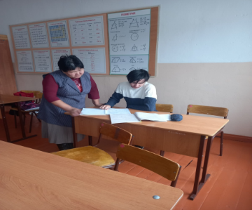
4 | Биология | 31.10.2023 | 11 | Салчак С.С. | Всего 1,100; |  | 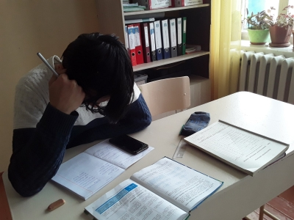
5 | Русский язык | 31.10.2023 | 11 | Кукжугет А.Ч. | Всего 1,100% | Итоговое сочинение: работа над аргументами | 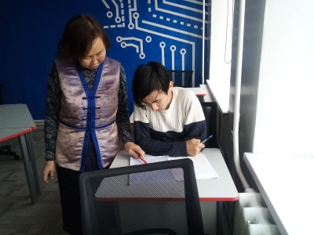
6 | Математика | 31.10.2023 | 11 | Шангыр-оол Е.Б. | Всего 1,100% | Решение заданий по теории вероятностей | 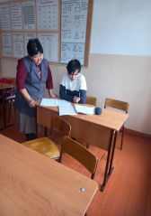
7 | Химия | 01.11.2023 | 11 | Салчак С.С. | Всего 1,100% | Строение атома | 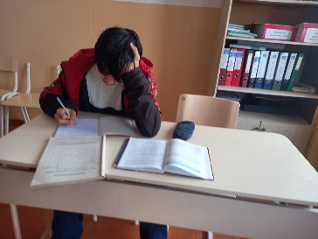
8 | Психологический тренинг | 01.11.2023 | 9,11 | Салчак С.С. | Всего 2 (9,11 кл) | Психологический тренинг | 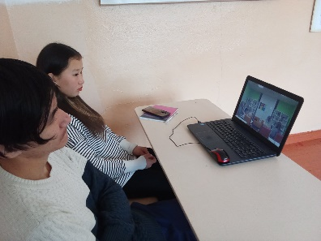
9 | Математика | 01.11.2023 | 11 | Шангыр-оол Е.Б. |  | Тема: «Решение задач по теории вероятностей».Зад 10 | Дистанционно
10 | Русский язык | 02.11.2023 | 11 | Кужугет А.Ч. | Всего-1,100% | Тема «Темы сочинений-рассуждений. Примеры сочинений» | 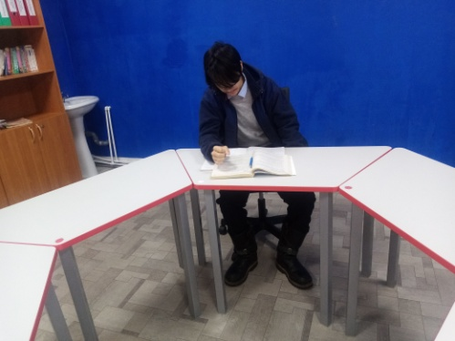
12 | Русский язык(дистанц) | 03.11.2023 | 11 | Кужугет А.Ч. | Всего-1,100% | Тема «Вводные слова и предложения» (задание 18) | Дистанционно Ученик занимался самостоятельно
13 | Математика(дистанц) | 03.11.2023 | 11 | Шангыр-оол Е.Б. | Всего-1,100% |  | Дистанционно.Ученик занимался самостоятельно (Решу ЕГЭ)

Отчет составила: Ооржак С.К.,конт номер 89835175946

